# 利用Git将本地文件夹上传到GitHub中

# 遇到的问题：

$ git commit -m 'first commit'

On branch master

Initial commit

Untracked files:

.......

.......

nothing added to commit but untracked files present

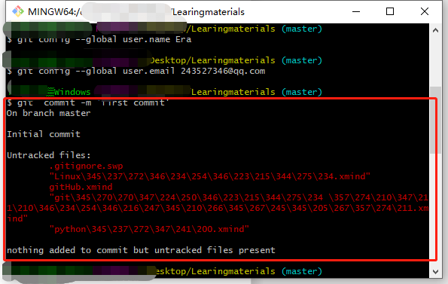

# 解决办法：

1、如果是第一次使用git需要配置一下用户名和邮箱，命令为git config --global user.name “你的用户名”     git 输入 git status 可以检测当前目录和暂存区的状态，查看哪些修改被暂存了config --global user.email “你的电子邮箱”

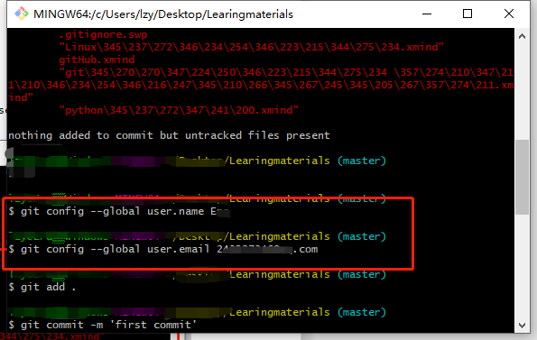

1. 然后就可以按照git的基本操作进行上传操作了

首先是git add操作，把你需要上传的文件和文件夹全部拷贝进来

在命令行输入git add .         //添加当前文件夹下的所有文件（注意后面有个.）

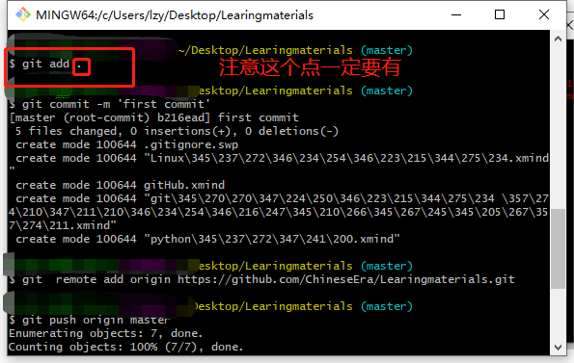

1. 输入 git status 可以检测当前目录和暂存区的状态，查看哪些修改被暂存了
2. 提交操作

git commit -m ’first commit‘

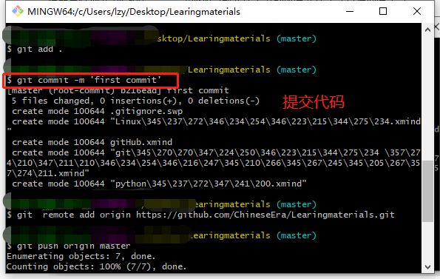

5、添加远程仓库：

git remote add littlename link（仓库小名、仓库连接）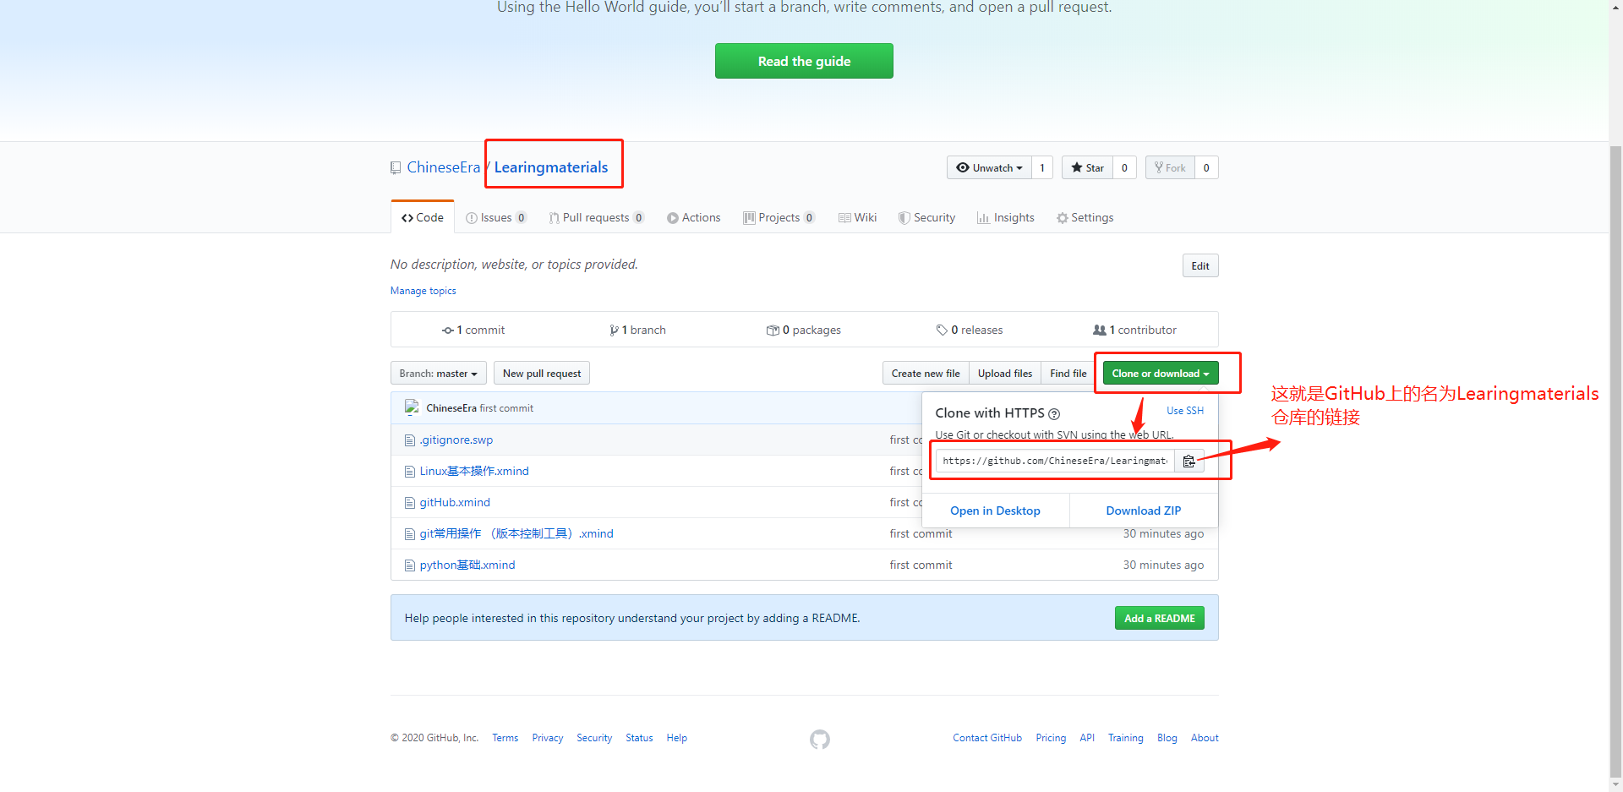

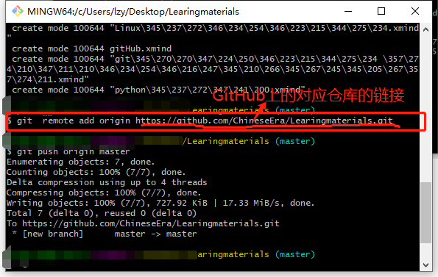

6、提交到远程仓库：

git push littlename master（仓库小名、分支名）

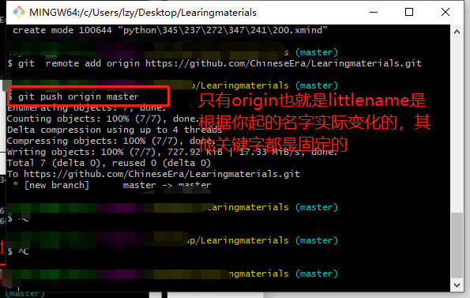

附录：

如果电脑上本地没有建本地仓库的话需要创建一个

步骤如下：

1. 新建一个普通的文件夹就OK
2. 打开git工具，输入cd 命令切换到新建文件夹的目录内
3. 输入git init 命令初始化该文件夹（经过此步骤之后，原来的普通文件夹就完成了蜕变，成了一个可以被git控制且上传到GitHub的仓库了~~~~好神奇！！！）

接下来的故事你就知道了，如果不知道请返回原文首页再次浏览~~~